Nieuwsberichten
Lange versie
Dit jaar blaast de Vlaamse Week van de Valpreventie 10 kaarsjes uit. Zo strijden de 5 provincies en Brussel tegen elkaar onder de noemer 'Eén tegen allen, allen tegen vallen' in de grote valpreventiebattle.
Willen we in West-Vlaanderen de strijd winnen én hiermee valpreventie bij ouderen in de kijker zetten? Dan hebben we jouw hulp nodig! Neem vanaf 1 maart tot en met 25 april deel aan één of meerdere opdrachten. Jong of oud, er is voor elk wat wils.
Voor de eerste opdracht wordt er een beweegmoment georganiseerd met Saartje Vandendriessche op maandag 19/01/2021 om 14u. Registreer je vóór vrijdag 16 april, 13u en doe samen met je partner, knuffelcontact, familie… mee aan het beweegmoment. Meer info vind je hier.
Met de tweede opdracht ‘in de smaak vallen’ spreken we alle koks, keukenprinsessen en enthousiaste kookliefhebbers aan. Maak samen met Professor Milisen een gerecht klaar die helpt om spieren en beenderen sterk te houden. Vul het receptensjabloon in en dien dit samen met een foto van je gerecht in voor 20 april 19u. Meer info vind je hier.
Wil je liever de beentjes strekken? Dan is de derde opdracht ‘wandelen zonder vallen’ helemaal op je lijf geschreven. Kies een route in je buurt en verzamel alle succes- en knelpunten die je op de wandeling tegenkomt. Noteer deze in een fiche en dien dit samen met een foto van tijdens je wandeling in voor 21 april om 19u. Meer info vind je hier.
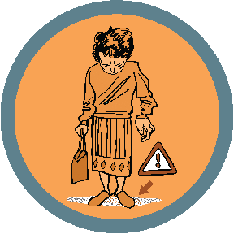
Voor de vierde en laatste opdracht nodigen we je samen met Steven Goegebeur uit om je schoenenkast eens grondig onder te loep te nemen. Zet je beste beentje voor en maak een slinger van verschillende valveilige schoenen, neem een foto en stuur deze door. De provincie met de langste schoenenrij én de creatiefste inzending kunnen een ster verdienen. Meer info vind je hier.

Korte versie
Dit jaar blaast de Vlaamse Week van de Valpreventie 10 kaarsjes uit. Zo strijden de 5 provincies en Brussel tegen elkaar onder de noemer 'Eén tegen allen, allen tegen vallen' in de grote valpreventiebattle.
Willen we in West-Vlaanderen de strijd winnen én hiermee valpreventie bij ouderen in de kijker zetten? Dan hebben we jouw hulp nodig! Neem vanaf 1 maart tot en met 25 april deel aan één of meerdere opdrachten. Jong of oud, er is voor elk wat wils. Meer info vind je hier.

